**春江中心小学教研快讯**

**第3期 （语文）**

常州市新北区春江中心小学 2017年11月30日

**【新闻快递】**

**春小：扎根文本 关注表达**

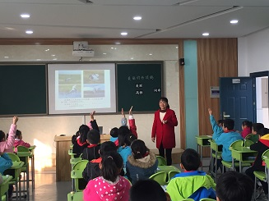 11月15日，伴着明媚的阳光，春小语文组全体老师集中校本研修室开展教研活动，本次活动低中高年段分别由倪元芬老师、张蕾老师和曹灯娣老师执教研讨课，我们有幸邀请了薛辉校长来校指导。

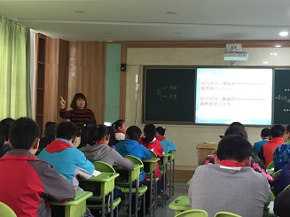倪元芬老师执教二年级《美丽的丹顶鹤》第二课时，课堂上利用一幅幅画面带领孩子领会丹顶鹤的美丽、高雅、无忧无虑，并伴着音乐、伴着图片对文章进行记忆。倪老师还根据文本的内容，结合课后习题的要求指导学生进行说话练习，抓住颜色来介绍一种小动物，根据图片，仿照句式不论是...还是...，都显得...进行说话练习，培养学生的语言能力。张蕾老师执教三年级《航天飞机》第二课时，抓住航天飞机的特点和本领进行教学，关注文本的结构特点和表达方法，借助图片、视频及多种形式的朗读让学生理解文本，并让学生做一做航天飞机，做一个自我介绍，内化文本语言。曹灯娣老师执教六年级《詹天佑》第一课时，曹老师的课堂干脆利落，热情洋溢，字词教学有重点，有设计，抓住詹天佑修建京张铁路的事情线索梳理文脉，并以“你听到帝国主义发出了哪些声音？听到后你的心情怎样，说说理由”作为主问题，引导学生感受帝国主义国家的野心，将说话练习结合在文本品析中，初步感受詹天佑的爱国情怀，切入点新颖，同时又很有效地串联起了文本。

课后，薛校长对三位老师的课堂给予了认可，同时给出了细致的指导。薛校长指出，语言的训练点要根据文本特点选定，学生表达要有目标。比如：二年级对小动物外形的说话训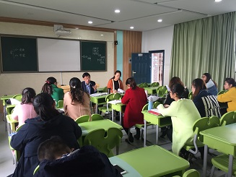练，文中对丹顶鹤的介绍不仅关注了它身上的颜色，还关注了它名字的由来，可以给学生一些名字比较有特点的动物，如白头翁、金钱豹、长颈鹿、金丝猴等进行匹配的说话练习更有针对性。而三年级航天飞机的自我介绍，根据文本的特点，要训练学生有顺序地表达，运用总分的结构来依次介绍航天飞机的样子、特点和本领。此外，薛校长还指出教学过程中每个板块的目标要聚焦，老师要明确每个板块的目标并通过教学活动的设计达成目标。薛校长的指导站位高远，可操作性强，深受我校语文教师的喜欢。

春小：**聚焦关键能力 扎实推进课堂**

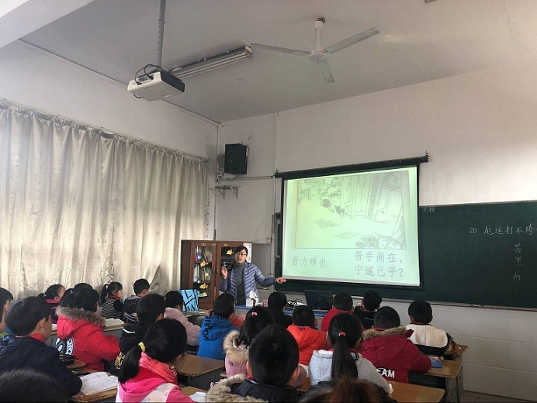冬日暖阳，给寒冷的冬天带来了阵阵暖意,更给春小的校本教研增添了浓浓的研究氛围。11月22日，春小语文老师开展了以“读写互动”为主题的聚焦关键能力的语文校本教研活动。新北区教研室薛辉老师、小河小学金玉副校长一同参加了本次活动。

本次活动，低段教研与中高段教研双线进行。低段中，徐英老师、孙晓庆老师分别呈现了《大小多少》、《云房子》第一课时，两位老师立足年段特点，把握教材特点，课堂上，创设了文本情境，将识字与朗读、阅读与仿说、教材与生活密切结合，引导学生扎扎实实识字、朗读。孩子们专注地倾听、积极地思维、大胆地发言，课堂活泼、有趣、高效。高段中，蒋海英老师上了一节《九色鹿》第二课时，课堂上，通过开放、清晰的设计，巧妙地让孩子们感知民间故事鲜明的人物形象。让孩子们真正懂得诚信的重要！黄文娟老师上了一节《厄运打不垮的信念》第二课时，教学中，版块清晰，带领学生品词析句，体会谈迁的写与不写的矛盾心理。注重拓展，补充资料，把文章上透，丰富谈迁收集史料的艰辛。可以说，四位老师扎实的基本功，富有亲和力的教学语言，以及从课中折射出的教学思想充分展示了她们较高的个人素养和春小语文组的智慧。

课后，薛校长、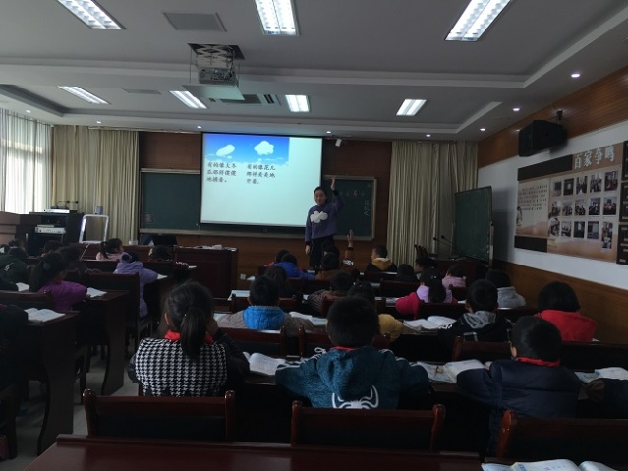金校长对本次活动给予了高度的肯定，指出四节课体现了以下几大特性：

1.科学性。教学中，老师们能立足年段特点，制定合理、准确的目标，将识字、朗读贯穿其中。另外，活动设计的推进感很强，教学能遵循语文教学的规律，把握学生心理发展的规律，有效、逐步推进课堂。

2.规律性。识字教学中，遵循了识字教学的规律，通过看图、动作等来帮助学生识字，尤其是，两节课中，能关注生字的特点，通过说文解字来帮助学生了解字的来源，感受汉字的博大精深。

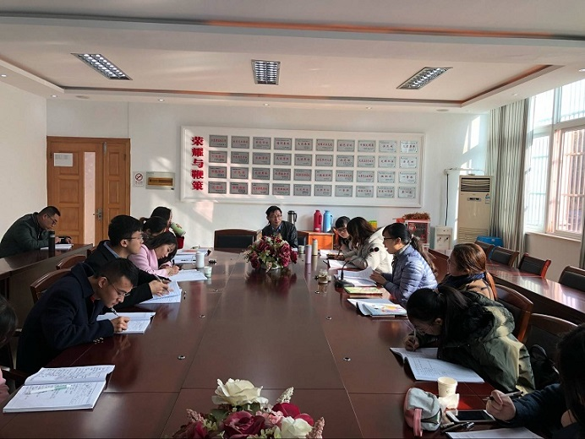3.多样性。识字中，关注从多种角度来识字，在通过字源，了解字理的同时，老师还能通过比较法，让学生对“及、极”进行比较，并拓展带有“及”的字，进行结构教学。

4.实践性。课堂上，不管是课文的朗读，还是积累、拓展，关注在语文活动中进行积极实践。

同时，两位校长针对学生特点、学科特点、年段特点，高瞻远瞩，对今天的课堂，提出了合理的建议、更高的要求：

1．年段性。每节课的预设、呈现，要立足学生，把握年段特点，上出年段性。低年级的教学，要带领学生扎扎实实开展读、识、写，一定要给写字保证时间。

2．情境性。一方面，教师要利用课件、插图等帮助学生认识、理解内容，另一方面，教师要根据文本特点，要有适切的情境。

3．层次性。关注朗读层次性，语用梯度性。

虽是一次短暂的语文校本教研，却给躬耕于春小语文教学一线的老师们更多启发，更多思考，更多责任，更多期待……相信，精心的钻研、热忱的学习、深入的思考会让春小老师们不断成长，稳步向前！我们的课堂一定能上出如春的特质！

**春小：以研促教 提升质量**

11月29日，伴随着“新优质”小学验收的临近，春小各年段的语文老师通力合作，开展教研活动，打磨课堂。本次活动低中高年段教研同时进行，由新北区教研室薛辉主任和我们的万校长参与指导。

低段中，徐英老师执教了一年级《大小多少》的第一课时，倪元芬老师执教了二年级《美丽的丹顶鹤》的第二课时，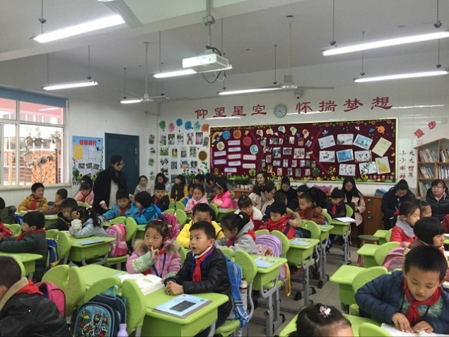两位老师都立足年段特点，准确解读教材，创设了文本情境，将识字与朗读、阅读与仿说、教材与生活紧密结合，提升了学生的听说读写能力。中段的张蕾老师和蒋海英老师分别呈现了《航天飞机》第一课时和《九色鹿》第二课时，张老师用视频和图片等丰富了学生对航天飞机外形、特点及本领的认识，借助航天飞机“自我介绍”的说话练习提升学生表达能力；蒋老师的课结构清晰，层次分明，深刻剖析了人物形象，让九色鹿和调达的形象深入人心。高段中，黄文娟老师和季婕老师都执教了《厄运打不垮的信念》第二课时，教学中，版块清晰，带领学生品词析句，体会谈迁的矛盾心理。同时补充课外资料，注重拓展，让学生更加感受到谈迁收集史料的艰辛。

  课后，薛校长、万校长对执教本次研讨课的老师和他们的课堂给予了高度肯定，也针对如何打造优质课堂提了不少建议：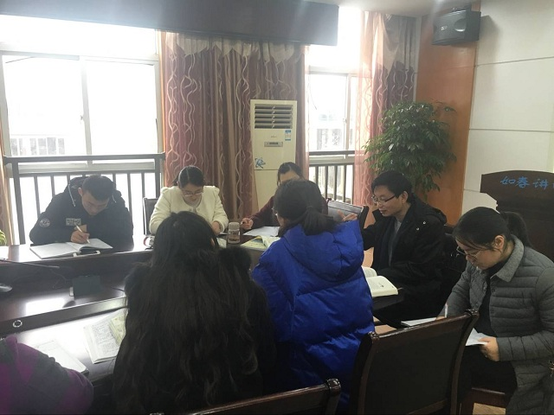1.低段语文课堂仍需关注学生常规培养，让学生在课堂中会说、敢说。2.教师的语言要准确，且生动有趣，带领学生在创设的情境中习得更多知识，让课堂富有生长感。3.教师在设置问题时可以更开放些，尽量让学生去揣摩、去感悟，进而减少教师用语。4.中高段语文课堂也要把握教学节奏，凸显层次性，为学生理解课文做好充足的铺垫。平时就要训练学生倾听时抓住别人的重要观点，补充和表达自己的想法，还要学会抓住课文关键词想象画面，看到文字背后的密码。

  每一次的教研活动大家都积极参与，交流困惑，请专家答疑解惑。每一位教师都能在一次次研讨中不断进步，不断发展，打造富有如春特质的优质课堂。

**【智慧碰撞】**

**三年级上册《金子》第二课时教学设计**

**教学目标**

以新课程理念为指导，结合学生实际，从“情感、态度、价值观”，“知识、能力”，“方法、习惯”三个维度，确定以下教学目标：

1、凭借对课文的朗读感悟，懂得要想获得财富或成功就必须要付出辛勤劳动的道理。

2、理解由生字组成的词语。正确、流利、有感情地朗读课文，默读课文。充分利用课文插图、运用现代教育技术培养学生的形象思维能力 想象能力和对美好事物的感受能力。

3、进一步培养学生良好的朗读习惯，学会自主探究的学习方式。

**教学重难点**

教学重点：借助语言环境学习生字词，理解由生字组成的词语。

教学难点：引导学生对课文的诵读，了解“真金”的含义。懂得要想获得财富或成功就必须要付出辛勤劳动的道理。

**教学流程**

**一、从“梦想”着手，激趣导入课文。**

1、昨天，老师和小朋友们学习了课文《金子》，还记得课文中的主人公是谁吗？（是的，是彼得。）

彼得的梦想是什么呢？（找到金子。）他一开始准备通过什么来实现梦想的？（板书：淘金）结果呢？——一无所获。后来他又做了什么？（板书：种花）他的梦想实现了吗？

（设计意图：以激趣的形式巧妙地导入新课，激活了学生的思维，燃起学生学习兴趣的火花，拉近了学生与老师之间的距离，从而引发出强烈的自主学习动机。）

**二、精读感悟，悟中明理。**

**（一）紧扣“梦想”，引导质疑。**

1、师：彼得的梦想实现了吗？你从哪儿知道的？（根据回答出示文章第七自然段。）

2、请大家自由读读这段话，读着读着，你的脑海中产生了什么疑问呢？

预设：他没有找到金子，课时为什么说是唯一找到真金的人呢？

不无骄傲是什么意思？

我的金子就在这块土地里是什么意思？

师：大家问了这么多问题，看来大家对彼得说的这段话没读懂是不是？要想知道彼得成功以后为什么这么说，那让我们先看看他是怎样实现梦想的。

（设计意图：“学贵有疑”，有疑才有思，让学生带着问题进入到后面的学习中，无疑是“一石激起千层浪”，为更好地理解课文做好了铺垫。）

**（二）走进彼得内心，初寻真金**

**（三）学习第1、2自然段**

1、请同学们读读课文的1、2自然段，想一想，在实现梦想的道路上，彼得开始是怎样做的？边读边用笔划一划。

2、交流：谁来读一读你画的语句：开始的时候彼得是怎样做的？

根据学生回答出示这段话。

他为什么要这样做呢？（预设：因为其他淘金者没找到金子，他特别想找到金子）

在这段话中有一个词语表达了彼得特别想找到金子，是哪个词？（不甘心）——板书

3、彼得想找到金子，他不甘心像别人一样就这样两手空空地离开，那么，再读读看，通过哪些具体的词语我们能看出他的不甘心呢？谁来？

预设（1）：“埋头苦干”你怎么从这个词语体会到彼得的不甘心的呢？

哦，他下的功夫很大，你真棒，找到了这个词语。还有谁也想谈谈？

预设（2）：“默默地挖掘”因为别人都走了，只有他一个人还在默默挖掘这着，说明他不甘心。

师追问：你怎么知道别人都走了？从哪里看出来的？（生联系上文内容回答）

这个同学多棒啊！他会结合着课文的第一段来谈出自己的理解，联系前文可以帮助我们更好的理解课文，这是一个非常好的读书方法。

看来呀，彼得跟别人不一样，他留下来了。

预设（3）：“几乎翻遍了整块土地”

他出了多大的力气呀，你找得真好！

预设（4）：有谁关注到“几个月”这个词了吗？

几个月是很长的时间，他一直在做一件事。

4、对了，这么长的时间他一直在努力着，谁再来读读这段话，让我们体会到他的努力，他的坚持。（指名几人读，老师适当评价。）

读得真好！彼得付出了这么多努力，结果却——一无所获。

5、看来呀，淘金没有帮彼得实现梦想，但是在刚才的学习中我们了解到，在淘金的过程中，彼得比别人更多了一份坚持，多了一份努力！

（设计意图：本环节教学扣住“不甘心”、从“默默地挖掘着”“几乎翻遍了整块土地”“几个月过去了”等词，引导学生体会彼得的不甘心，他的坚持和他的努力，为学生体会“真金”打下基础。）

**三、聚焦关键词，领悟真金。**

**学习第4——6自然段**

师：那后来，彼得又改为种花了，是什么事情让他从淘金改为种花的？种花又是怎样帮助他实现梦想的呢？

1、 请大家读一读课文的4-6小节，思考一下这个问题，同桌交流一下，你是怎么认为的？彼得为什么又改为种花了？

2、 交流：

预设“这里的土地很肥沃……”这是你们组的想法，还有补充的吗？

“就在他即将离去的……”

3、 师：一场大雨，一片绿茸茸的草地，让彼得有了这样的想法，同学们，让我们来做做彼得，跟随他一起来到他即将离去的那天早上，看一看当时的情景（出示句子：坑坑洼洼的土地….小草）音乐响起，师：早上，天晴了，彼得走出了小木屋，采访：彼得，你看到了什么？

预设：天很蓝很蓝，坑坑洼洼的土地……..。

哦，这里的土地和以前不一样了。

彼得，你来读一读（指名读）

三天三夜的大雨，让这个地方发生了惊人的变化！彼得，让我们一起来（齐读这一段话）

4、 彼得看到了这些，他又想到了什么呢？（指名充分交流）

是呀，彼得他看到眼前的情景，他看着想着，想着看着，他——若有所悟（板书）

5、 刚才同学们我们都来做了彼得，了解了他内心的想法，读懂了“若有所悟”这个词，那么，谁再来若有所悟地读一读这段话。（指名读）

评价预设：(1)我听出了他有一丝高兴。 (2)我还听到了一些自信呢。 (3) 想到美好的前景，还有了一丝兴奋！

同学们，彼得就是这样，观察到了眼前的情景发生了变化，他有了新的思考，所以决定靠种花来实现自己的梦想。

6、 那么他是怎么实现自己的梦想的呢？我们接着刚才的来说。（生说：全部精力）

刚才这位同学在说的时候关注到了一个词语——全部精力（板书）你们想象一下，彼得会用全部精力来做些什么？

预设：天天给花浇水，给花除虫，把杂草弄掉，施肥，松土，排水……

这些活呀，彼得他都要做，他每天忙呀，忙呀，你看（出示图片及句子填空）

早晨，太阳还没有升起，彼得___________________。

夜幕降临时，彼得 ______________。

烈日炎炎下，彼得 。

暴风骤雨时，彼得 。

（小组合作学习，先自己思考，再说给小组同学听，最后全班交流。）

就这样日复一日，年复一年，彼得把自己的全部精力都用来培育花苗。

就这样不管严寒酷暑，彼得把自己的全部精力都用来培育花苗。

就这样不管刮风下雨，彼得把自己的全部精力都用来培育花苗。

我们刚才就是边读边想象，我们读懂了“全部精力”这个词，谁再来读一读这段话？（指名读）

是呀，彼得留下来这样做了，不久，田地里真的长满了美丽娇艳的鲜花（大屏幕出示，音乐响起）这些鲜花给彼得带来了希望，换来了收获；这些鲜花装扮着人们的客厅，为大家送去了美好与温馨；这些鲜花让彼得离自己的梦想越来越近。一年过去了，两年三年，整整五年过去了（大屏出示，师引读：五年以后——） 是呀，整整五年呀！你再来读（指名读）这是彼得一直追寻的梦想，我们一起来读（齐读）师相机板书——实现梦想。

（设计意图：本环节中，我抓住关键词语“若有所悟”，并说说彼得“悟”到了什么来具体地展开学习。如“这里没有找到金子”，让学生边读边思考：彼得本来要离开，是什么使他留下来？留下后又是怎么做的？引导学生读好文中相应的句子，并描述一下彼得看到的情景，体会希望的产生，明白这希望就在这肥沃的土地里，正是这希望使彼得留下来。再让学生观察插图，想象彼得是怎样用“全部精力”种花的，田地里是怎样美的景象，通过语言描述，让学生真正体会到彼得所付出的辛劳，这是故事情节转折的关键段落，我让学生自己准备，再同桌练习，然后全班交流的方法组织学习活动。此项练习意在培养学生的思维能力、想象能力、创造能力，发展学生语言。读是阅读的基础，运用才是学习的目的。通过迁移练习，使学生真正将课文中的规范语言内化成自己的语言。）

**四、解疑，获得真金**

**（一）学习第七自然段**

1、师：彼得终于实现了他的梦想。他这样对人们说——指名读彼得的话。

刚才大家对这段话有疑问，现在你读懂了吗？来说说你的理解

2、就像大家说的那样，彼得用自己的汗水，自己的努力，实现了梦想（板书连线），这也是他找到的——真金（板书）

3、同学们，现在彼得说这话的时候是什么心情呀？（指名说，相机理解“不无骄傲”）

让我们来不无骄傲地读一读（齐读）

4、彼得成功了，又来了几批淘金者，他们想要了解彼得成功的秘诀是什么，你们说，彼得会怎样对大家说呢？大家拿出笔来写一写，在120空白的地方，他成功的秘诀是什么？（生写，交流）

（设计意图：《语文新课标》指出：阅读教学是学生、教师、文本之间对话的过程。重点是培养学生具有感受、理解、欣赏、和评价的能力。只有对话，才是真正的引导；只有对话，才能火花迸射；只有对话，才能走进心灵。与课文对话，老师与学生对话，弄清了：彼得发现“绿茸茸的小草”悟到了“种花“同样可以致富，通过“全部精力培育花苗”获得成功。从而，感受理解了课文内容，初步感受到致富的方式各有不同，要获得成功需要付出艰辛的劳动。）

**五、总结课文，课外求金。**

师：今天老师和小朋友一起学习了课文《金子》，知道了课文中的彼得依靠自己的那份坚持、那份勤劳、那份智慧，找到了真金。老师相信，只要在平时的学习与生活中，你也多一点勤劳，多一点坚持，多动动脑筋，肯定也能找到属于自己的真金。

（设计意图：语文应该得法于课内，得益于课外。鼓励学生在课外多观察，多思考，多劳动，肯定也能收获到属于自己的真金。）

**六、个性作业，拓展延伸**

自选课外作业：

1、观察校园或附近的花园，想象彼得的花圃，写一段话。

2、与同学说一说你有什么梦想？你准备怎样实现自己的梦想？

（设计意图：语文课程标准要求“关注学生的个体差异和不同的学习需求”，另外，进入中年级段以后，阅读教学应注重培养学生的听说读写能力，拓展和增加有效的知识积累，语文课程应该是开放而富有创新活力的，让学生个性作业，可以提高学生的语文素养。）

附：板书设计

22 金 子（真金）

种花 实现梦想

**【智慧碰撞】**

**《钱学森》第二课时教学设计**

**【教学目标】**

1、能有感情地朗读课文。

2、凭借文中具体的语言文字，感受钱学森内心强烈的爱国之情，培养振兴中华的责任感。

3、读写互动，通过品读文章人物的语言描写，感受钱学森的爱国之情，并学会运用文本语言，生动表述人物的内心。

**【教学重难点】**

凭借文中具体的语言文字，感受钱学森内心强烈的爱国之情，并学会运用文本语言，生动表述人物的内心。

**【教学准备】**

1、课件。 2、课前搜集有关钱学森的资料。

**【教学流程】**

**一、复习表达，导入新课**

1、同学们，这节课我们继续学习《钱学森》（齐读课题）。通过上节课的学习，我来考考大家，谁能根据课文的内容，把下面的词组补充完整？

出示：（魂牵梦绕）的祖国 （ ）的待遇 （ ）的生活

（ ）的条件 （ ）的贡献

2、交流：（优厚）的待遇、（富裕）的生活、（优越）的条件、（卓越）的贡献。

3、我们声音响亮地把这几个词组读一遍。（生读）谁能用上这几个词组把这篇课文的主要内容给大家讲一讲？

预设：这篇课文主要讲了钱学森放弃美国给他优厚的待遇、富裕的生活和优越的条件，回到魂牵梦绕的祖国，为祖国的火箭、导弹的研制和发射作出卓越的贡献。

4、过渡：这样的介绍，简单而又清楚。到底是什么原因让钱学森作出了如此果断的抉择，毅然地回国？这节课，就让我们再一次走近钱学森，走进钱学森的内心世界。

二、**聚焦“一刻没有忘记”，感悟报国之志**

1、俗话说，言为心声。人物的语言，往往能反映人物的真实想法和感受。请大家默读课文，找找钱学森说的话，抓住关键字词读一读，品一品，从话语中你能体会到钱学森怎样的思想感情？可以在语文书上做简单批注。（生读书，圈画，作批注。）

2、组织交流：

（1）出示：我是中国人。我现在所做的一切，都是在作准备，为的是回到祖国后能为人民多做点事。

（2）交流：

生：钱学森非常热爱祖国，时刻想着报效自己的祖国。

生：钱学森一刻也没有忘记自己的祖国。

生：钱学森迫切地想回到祖国，建设自己的祖国。

生：钱学森把建设新中国当作自己的责任和义务。

（3）看来，同学们都能够从钱学森的话语中读出一个关键词，那就是“爱国”。假如你能够知道这句话是在什么情况下说的，或许你会有更深刻的感受。去找一找相关语句，看谁找得最快！

（4）交流：当时，钱学森享受着优厚的待遇，有富裕的生活和优越的工作条件。

（5）引导：“优厚的待遇”“富裕的生活”“优越的工作条件”，想象一下，在美国，那是一种什么样的生活？是一种什么样的工作状况？

（拿的是丰厚的薪水，吃的是牛奶、面包。住的是漂亮的洋房，坐的是豪华轿车。家里还有仆人服务。实验室设备齐全，世界一流。会收获金钱、名誉、地位……

冯•卡门教授是美国著名的动力学教授，也是“世界超音速之父”，跟随这样的老师学习，说不定将来就能获得诺贝尔奖，肯定前途无量。

冯•卡门教授肯定想把钱学森留在自己的身边工作，钱学森可以办“绿卡”留在美国。）

（5）追问：钱学森这样做了吗？（生：没有）就是在这种情况下，钱学森毅然决然地选择回国，他是这样说的——（引读）

3、反复朗读：

（1）所以，在美国的麻省理工学院求学期间，他每天早出晚归，学习十分刻苦。他时刻提醒自己（提读）——

（2）当他得到了美国著名空气动力学教授冯•卡门的赏识与重用，成为他最得意的学生和最得力的助手。他的老师非常希望钱学森能永远留在美国。然而钱学森一刻也没有忘记自己的祖国，他不止一次地向老师表白（提读）——

（3）毕业后，他在导弹研究方面的杰出才能，很快得到了美国国防部的关注。他成为美国国防部导弹研究的核心组研究专家，享受美国政府分给他别墅、汽车，享受着世界一流的实验室。面对着优厚的待遇、富裕的生活和优越的条件，钱学森一刻也没有忘记祖国，他时刻告诫自己（提读）——

4、小结：同学们，第二自然段作者通过人物语言描写让我们感受到了钱学森的爱国情怀，作者为什么还要写钱学森在美国的情况呢？

（在那么好的生活、工作条件下，钱学森仍然时刻不忘自己的祖国， 时刻不忘自己是中国人，时刻不忘报效自己的祖国，这样写更能表现他对祖国的热爱。）

5、小结：好一个“更能”，分析得很精彩，这种表达方法就叫衬托。 （板书：衬托）

**三、聚焦“一刻也没有动摇”，感受反哺之情**

1、就像刚才我们的学习那样，谁来读读钱学森说的另一段话，并联系当时的情况，说说从这段话中你又读懂了什么？

2、交流

（1）出示：“我们日夜盼望着的，就是祖国能够从黑暗走向光明，这一天终于来到了。祖国现在是很穷，但需要我们大家——祖国的儿女们共同去创造。 我们是应当回去的。”

（2）预设：

从“终于”一词看出钱学森日夜盼望着祖国能够从黑暗走向光明，这一天来得太不容易了。

从“应当回去”体会到同学们的劝阻并没有动摇钱学森回国的决心。

他决心用自己学到的知识和本领去建设自己的祖国。

从留学生的话中看出当时祖国一穷二白，但钱学森丝毫没有动摇自己的归国之心。

从“诚恳”一词可以看出

（3）追问：留学生的这段话也是语言描写，在这里起着什么样的作用呢？

（对比，留学生的话和钱学森的话正好是个对比，这样更能突出钱学森的爱国心，突出钱学森一心报效祖国的雄心壮志……） （板书：对比）

（4）补充介绍：有一次，钱学森的母亲生了重病，她写下了这样一首诗：“窗外细雨飞，老妇命垂危。夫君煎药苦，盼子子不归。”读读诗中的“不归”和现在的“应当回去的”，你想说什么？

（当自己身在国外时，学习知识，储备能力，舍小家，为国家；当祖国需要，义不容辞，为的还是报效祖国…………）

（5）过渡：这样的一段话，钱学森只是在表达自己回国的决心吗？

（不是的。他也是在号召同学们能像他一样回去报效祖国。）

（6）小结：天下兴亡，匹夫有责。请在这句话的前面加上“亲爱的同学们”，一起来表达出钱学森这种期盼和心声。

3、这篇课文除了写到钱学森和留学生的语言之外，还有一处语言描写，读读看，你有什么感受？

（从“钱学森无论走到哪里，都抵得上五个师”体会到钱学森卓越的才能。

从这句话可以看出美国非常害怕我们新中国强大起来。

她们要把钱学森留在美国……）

4、过渡：他们是怎么留的呢？

（为了阻止钱学森回国，他们采取了一系列的卑鄙手段：监视、软禁，控制钱学森的自由，不允许他外出、打电话、通信等。）

（1950 年，新中国成立之初，钱学森为了报效新生但落后的祖国，正式向主管他研究工作的美国海军部次长金布尔提出回国申请，这位将军大为恼火，恼羞成怒地大吼：“我宁可把这家伙枪毙了，也不能让他离开美国，他知道的情况太多了，无论他走到哪里，都抵得上五个师！ ”对于钱学森的申请回国，美国当局百般阻挠和迫害，他们没收了钱学森的各种资料和书籍，并污蔑他为“间谍”，对他进行审讯和监禁，将他关押在一个孤岛上 ，并进行惨无人道的折磨，近半个月，钱学森的体重就减轻13.6公斤。当时美国当局声称，只要钱学森放弃回国的念头，就照常给他提供实验室和仪器设备。可是，钱学森宁死也要回国。 ）

5、面对着敌人一次又一次的迫害，钱学森动摇了吗？（没有）他在心底不住地对自己说，说什么呢？请按照下列句式，写下来。

（出示）“钱学森哪， 。”（生思考，练写。）

（钱学森哪，你是中国人。你现在所做的一切，都是在作准备，为的是回到祖国后能为人民多做点事。你一定要坚持住。

钱学森哪，我们日夜盼望着的，就是祖国能够从黑暗走向光明，这一天终于来到了。你要挺住，祖国的导弹事业还需要你去研制。

钱学森哪，祖国的人民正盼望着你早日归来。

钱学森哪，他们只能囚禁住你的身体，但永远也不能囚禁你那颗报国之心。

钱学森哪，你不回去，那么谁去建设祖国，谁去摘掉祖国贫穷、落后的帽子？）

5、是的，正如你们所说，钱学森回国的决心一刻也没有动摇。经过五年的漫长岁月，在周恩来总理的关怀下，钱学森终于踏上了归国的航程。（出示图，齐读第一小节）

6、钱学森回到祖国，马上开始了科学研究，让我们齐读课文最后一段吧。

7、钱学森回国后，得到了毛泽东主席、周恩来总理的亲切接见。一个月之后，我国成立了第一个导弹技术研究院，钱学森任院长。他带领一批科技人员奋力拼搏，5 年后，我国成功发射了第一枚导弹，接着成功发射了氢弹， 1970 年，我国用长征一号运载火箭成功发射了第一颗东方红卫星……

**四、小结课文，情感升华**

1、我国的国防事业、航天技术能发展到今天的水平，钱学森功不可没。这是 2007 年“感动中国”对钱学森的颁奖词，我们一起来读——（在他心里 ，国为重 ，家为轻 ，科学最重，名利最轻。5年归国路，10年两弹成。 开创祖国航天，他是先行人，披荆斩棘，把智慧锻造成阶梯，留给后来的攀登者。 他是知识的宝藏，是科学的旗帜是中华民族知识分子的典范。）

**【教研小结】**

课堂遵循的原则：

1.科学性。教学中，老师们能立足年段特点，制定合理、准确的目标，将识字、朗读贯穿其中。另外，活动设计的推进感很强，教学能遵循语文教学的规律，把握学生心理发展的规律，有效、逐步推进课堂。

2.规律性。识字教学中，遵循了识字教学的规律，通过看图、动作等来帮助学生识字，尤其是，两节课中，能关注生字的特点，通过说文解字来帮助学生了解字的来源，感受汉字的博大精深。

3.多样性。识字中，关注从多种角度来识字，在通过字源，了解字理的同时，老师还能通过比较法，让学生对“及、极”进行比较，并拓展带有“及”的字，进行结构教学。

4.实践性。课堂上，不管是课文的朗读，还是积累、拓展，关注在语文活动中进行积极实践。

5.年段性。每节课的预设、呈现，要立足学生，把握年段特点，上出年段性。低年级的教学，要带领学生扎扎实实开展读、识、写，一定要给写字保证时间。

6.情境性。一方面，教师要利用课件、插图等帮助学生认识、理解内容，另一方面，教师要根据文本特点，要有适切的情境。

7.层次性。关注朗读层次性，语用梯度性。

|  |
| --- |
| 素材整理：曹灯娣 核稿人：万莺燕 签发人：万莺燕 |